深 圳 大 学 课 程 作 业 报 告

课程名称：Java程序设计

课程作业名称： 结合大模型的Java知识问答机器人

学院： 数学科学学院

专业： 信息与计算科学（数学与计算机实验班）

指导教师：潘微科

报告人： 黄嘉聪 学号： 2023192044 班级： 1

作业时间： 2024年11月22日（周五）~2024年12月25日（周三）

课程作业报告提交时间： 2024年12月25日

教务部制
作业目的与要求：
课程作业目的：Java程序设计综合练习，含GUI、多线程、I/O、网络通信等。
课程作业要求：
(1). 编写Java应用程序，实现“结合大模型的Java知识问答机器人”。
- 人机交互界面：使用命令行窗口（不得分）或图形用户界面（10分）
- 大模型：允许用户从腾讯混元大模型、百度文心一言大模型、阿里通义千问大模型或其他大模型中（至少支持两个大模型）选择使用一个大模型（20分）
- 多线程&网络通信：能够并行处理多个用户的网络请求，每个用户请求都应该在一个新的线程中处理，以避免阻塞主线程（20分）
- 测试案例：要求测试Java程序设计方面的选择题、判断题、程序填空题和编程题（每个题型至少测试两个例子），并就测试效果做出简单分析（20分）
- 日志记录：在本地文本文件（.txt）中记录人机对话过程（20分）
- 特色功能：可以列出自己实现的其他特色功能（每个特色功能5分，最多记两个特色功能共10分）
在报告中附上程序截图、完整的运行结果截图和详细的文字说明。

报告写作。要求：主要思路有明确的说明，重点代码有详细的注释，行文逻辑清晰可读性强，报告整体写作较为专业。（20分）
说明：
（1）本次课程作业满分为100分，占总成绩的比例（待定）。
（2）本次课程作业截至时间2024年12月25日（周**）21:59。
（3）报告正文：请在指定位置填写，本次课程作业需要单独提交源程序文件（源程序单独打包在Blackboard中上传，不要包含外部导入的包）。
（4）个人信息：WORD文件名中的“姓名”、“学号”，请改为你的姓名和学号；课程作业报告的首页，请准确填写“学院”、“专业”、“报告人”、“学号”、“班级”、“课程作业报告提交时间”等信息。
（5）提交方式：截至时间前，请在Blackboard平台中提交。
（6）发现抄袭（包括复制&粘贴整句话、整张图），抄袭者和被抄袭者的成绩记零分。
（7）延迟提交，不得分；如有特殊情况，请于截至日期之后的48小时内发邮件到panweike@szu.edu.cn，并在邮件中注明课程名称、作业名称、姓名、学号等信息，以及特殊情况的说明，我收到后会及时回复。
（8）期末考试阶段补交无效。

(1). 编写Java应用程序，实现“结合大模型的Java知识问答机器人”。
- 人机交互界面：使用命令行窗口（不得分）或图形用户界面（10分）
- 大模型：允许用户从腾讯混元大模型、百度文心一言大模型、阿里通义千问大模型或其他大模型中（至少支持两个大模型）选择使用一个大模型（20分）
- 多线程&网络通信：能够并行处理多个用户的网络请求，每个用户请求都应该在一个新的线程中处理，以避免阻塞主线程（20分）
- 测试案例：要求测试Java程序设计方面的选择题、判断题、程序填空题和编程题（每个题型至少测试两个例子），并就测试效果做出简单分析（20分）
- 日志记录：在本地文本文件（.txt）中记录人机对话过程（20分）
- 特色功能：可以列出自己实现的其他特色功能（每个特色功能5分，最多记两个特色功能共10分）
在报告中附上程序截图、完整的运行结果截图和详细的文字说明。
程序内容：
一共五个Java程序：
程序文件关系图：
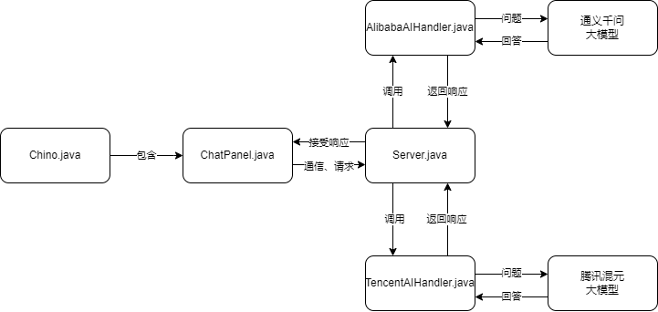
图一 机器人Java程序文件关系图

ChatPanel.java：
程序说明：
这个程序定义了一个名为ChatPanel的Java类，该类继承自JPanel，用于创建一个聊天面板，定义了一些私有成员变量，包括模型名称、聊天显示区域、输入框、用于发送和接收数据的输入输出流、线程池和定时器。
在构造方法中，程序初始化了模型名称，并设置了面板的布局管理器为边界布局。接着，程序创建了聊天显示区域，并将其放置在一个滚动面板中，设置滚动条策略和首选大小后，将滚动面板添加到面板中央。
然后，程序创建了输入框，并为其添加了动作监听器，当用户在输入框中输入文本并按下回车键时，程序会获取输入框中的文本，清空输入框，并将用户输入显示在聊天区域，同时提交任务到线程池处理用户输入。调用initializeConnection方法，创建与服务器的套接字连接，初始化输入输出流，并发送模型名称到服务器。
在startTypingIndicator方法中，程序创建一个文本区域用于显示等待AI回应的文本，并设置其属性，然后将其放置在一个面板中，并添加到聊天区域，创建一个定时器，每500毫秒执行一次，根据点的数量在文本区域中显示不同数量的点。
在addMessage方法中，程序创建一个文本区域用于显示消息，并设置其属性，然后将其放置在一个面板中，根据具体的消息类型，将文本区域放置在面板的不同位置，最后将面板添加到聊天区域。
在stopTypingIndicator方法停止变化的定时器，并移除最后一个等待消息
在logConversation方法中，程序获取当前时间戳，并将对话日志写入文件。
然后在handleUserInput方法中，程序将用户输入发送到服务器，并调用startTypingIndicator方法显示逐渐变化的“...”，读取服务器响应后，调用stopTypingIndicator方法移除等待消息并将回答显示在聊天区域，然后使用logConversation方法记录与AI的对话日志。
最后，编写提供了设置和获取模型名称的方法。
程序内容：
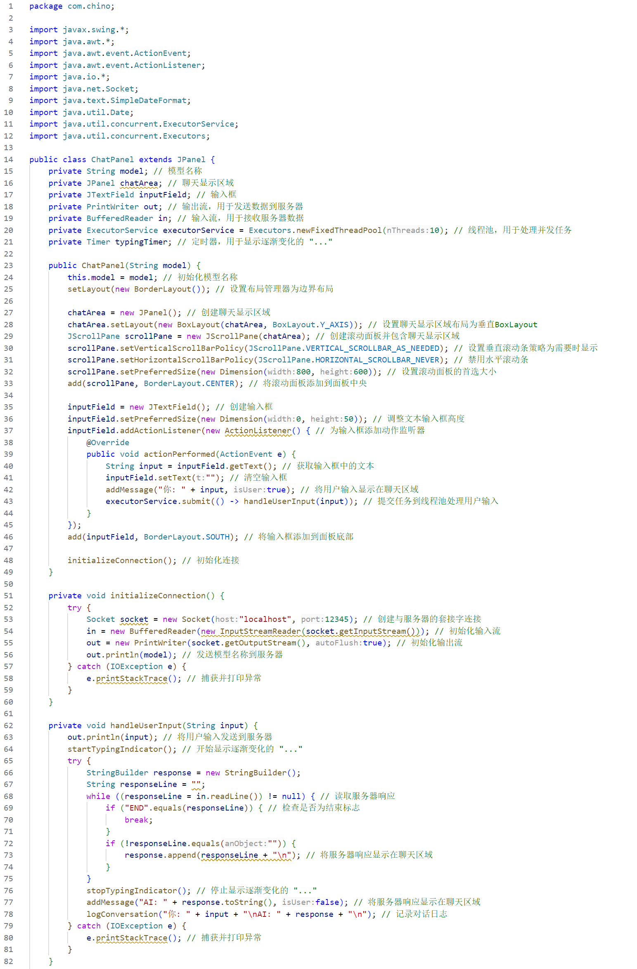
图二 ChatPanel.java程序内容①
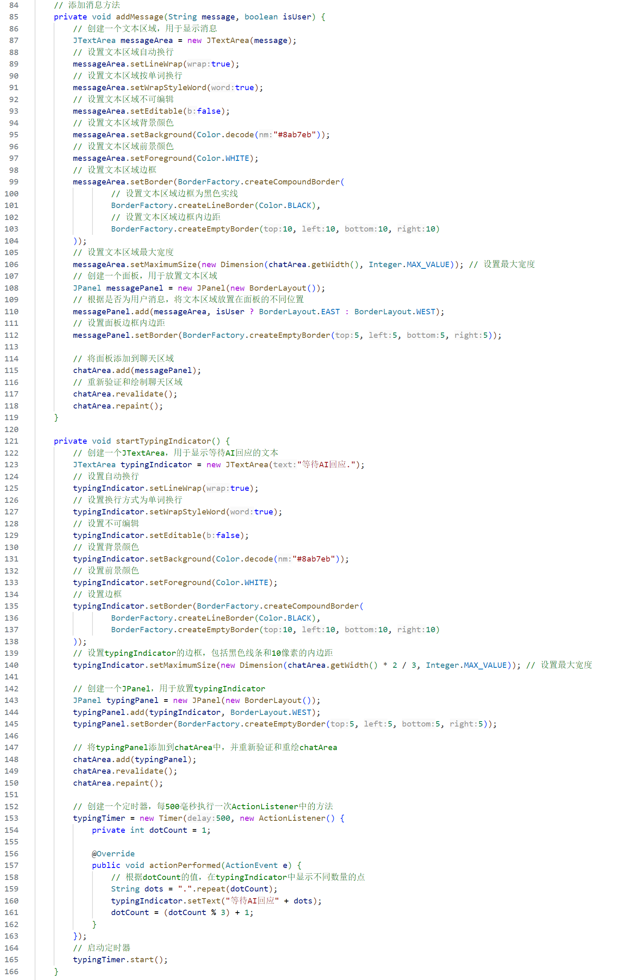
图三 ChatPanel.java程序内容②
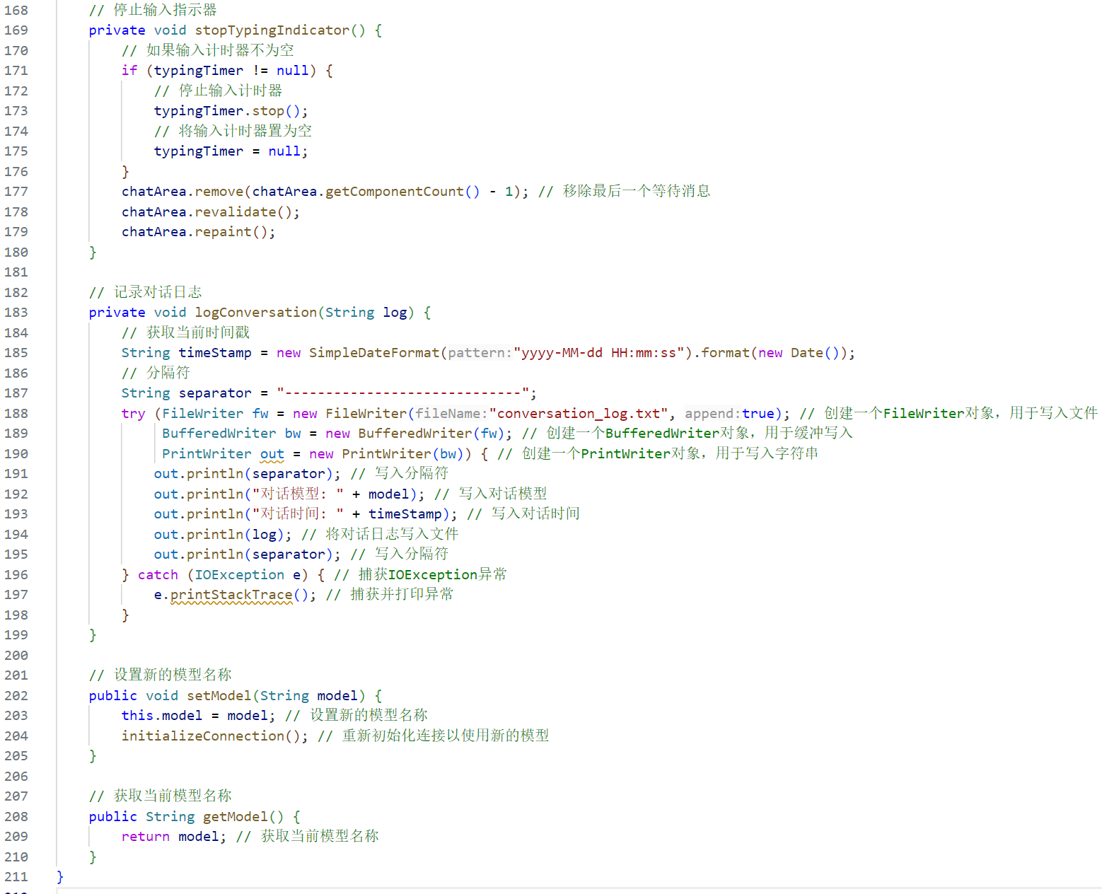
图四 ChatPanel.java程序内容③

Server.java：
程序说明：
在主类中，定义了两个静态变量：PORT用于指定服务器端口号，writers用于存储客户端输出流的集合，executorService用于创建一个固定大小为10的线程池。
在main方法中，程序创建了一个ServerSocket对象，监听指定端口，并输出服务器启动信息。在无限循环中，程序持续监听客户端连接，并将接受的客户端连接提交给线程池处理。
在handleAIResponse方法中，程序根据模型名称调用相应的API处理消息，并返回响应。如果模型是“腾讯混元”，调用TencentAIHandler.java的TencentAIHandler.callTencentCloudAPI方法处理消息；如果模型是“阿里通义千问”，调用AlibabaAIHandler.java的AlibabaAIHandler.callWithMessage方法处理消息。如果发生异常，则返回错误信息。
然后定义了一个内部类Handler，实现了Runnable接口，用于处理客户端连接。Handler类中定义了Socket对象、PrintWriter对象、BufferedReader对象和模型名称。
在Handler的构造方法中，初始化了Socket对象。在run方法中，程序初始化了输入输出流，读取客户端发送的模型名称，并将输出流添加到集合中。在循环中，程序持续读取客户端发送的消息，调用handleAIResponse方法处理消息，并将响应发送给所有客户端。
在run方法的finally块中，程序从集合中移除输出流，并关闭Socket对象。

程序内容：
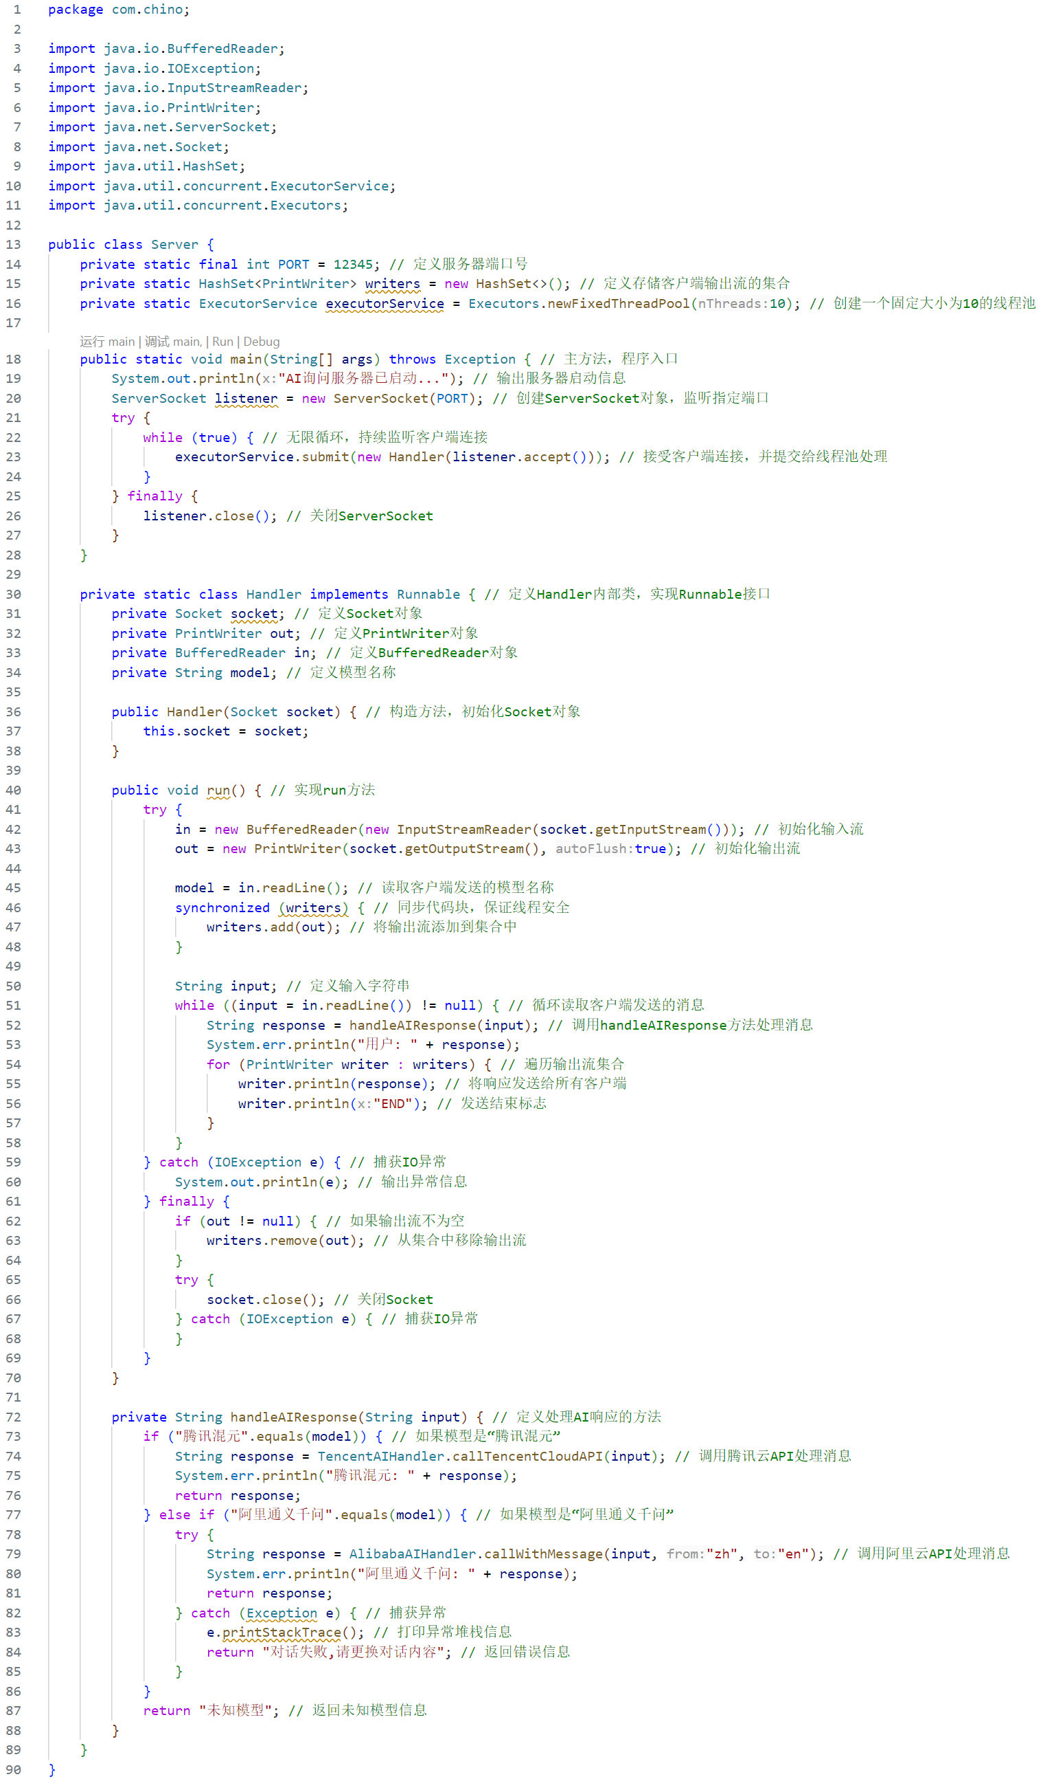
图五 Server.java程序内容
TencentAIHandler.java、AlibabaAIHandler.java：
程序说明：
在TencentAIHandler类中，定义了一个静态方法callTencentCloudAPI，接受问题内容的传入。在方法中，包含腾讯云的API密钥和密钥ID。然后定义使用的模型类型。再调用ChatCompletions方法获取响应，并定义响应内容字符串。查找响应内容中"Content"字段的起始和结束位置，提取"Content"字段的内容，并替换换行符和去除双星号（即去除Markdown格式），返回提取后的内容。
在AlibabaAIHandler类中，定义了一个静态方法callWithMessage，接受问题内容的传入。接着，程序创建了用户消息对象，设置消息角色为用户，并设置用户消息内容。从环境变量中获取API密钥，设置模型名称，设置消息列表，设置结果格式。最后调用生成方法并获取结果，获取生成结果的内容，并去除Markdown格式，并返回结果。
程序内容：

图六 TencentAIHandler.java程序内容

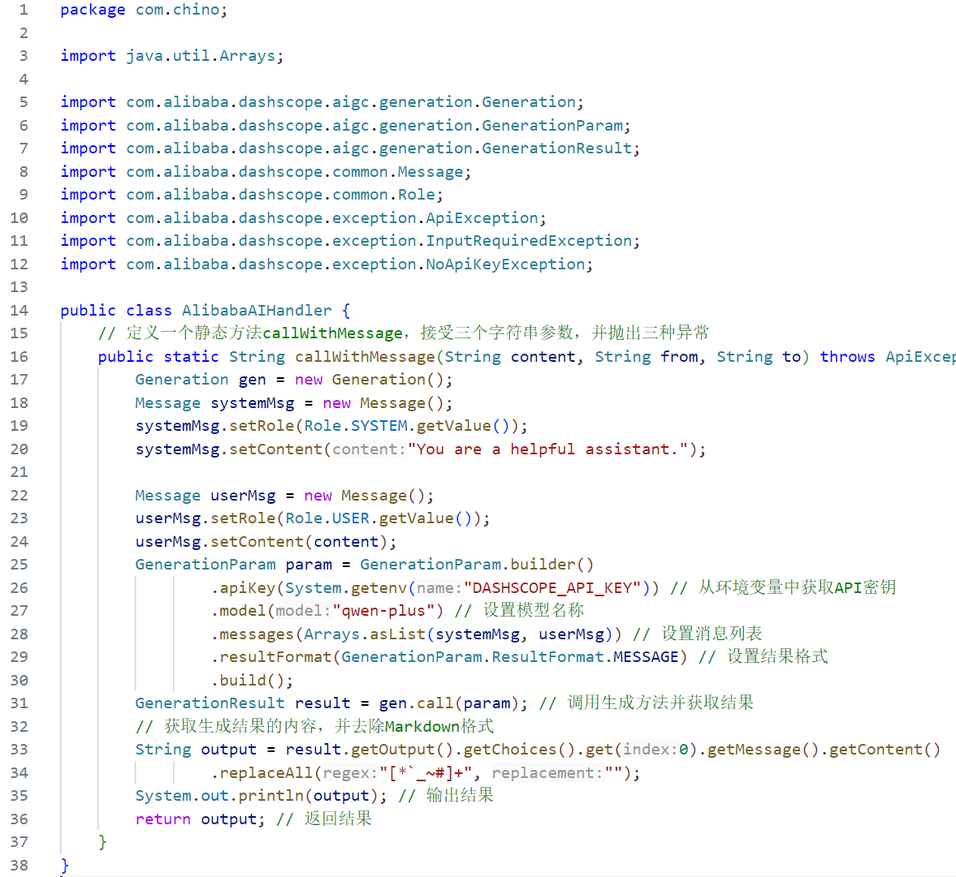
图七 AlibabaAIHandler.java程序内容

Chino.java：
程序说明：
在主类中，定义了三个静态变量：chatCount用于记录对话次数，chatPanels用于存储对话面板，chatModels用于存储对话模型。
在main方法中，程序创建了一个JFrame窗口，标题为“Java知识问答机器人”，并设置窗口关闭操作为退出程序，窗口大小为800x600，布局为BorderLayout。
程序创建了左侧面板，并设置其布局为垂直BoxLayout，然后创建一个按钮，文本为“添加新对话”，并将按钮添加到左侧面板，创建了右侧面板，并设置其布局为CardLayout。
为“添加新对话”按钮添加了事件监听器，当按钮被点击时，弹出对话框让用户选择模型。如果用户选择了模型，对话次数加1，生成对话键，创建新的对话面板，并将对话面板和模型存储到相应的静态变量中。然后将对话面板添加到右侧面板，创建新的按钮，文本为对话键，并将按钮添加到左侧面板。为新的按钮添加事件监听器，当按钮被点击时，显示对应的对话面板，并设置对话面板的模型。
最后，程序将左侧面板添加到窗口的左侧，将右侧面板添加到窗口的中间，并设置窗口可见。最后定义了一个setButtonSize方法，以便于设置按钮的大小。

程序内容：
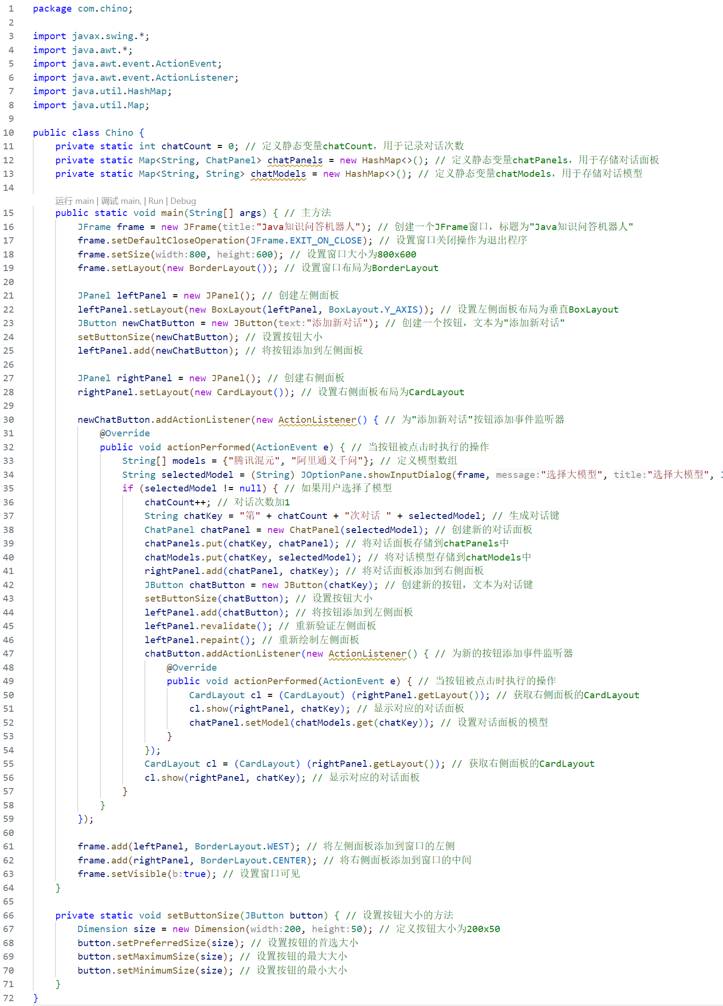
图八 Chino.java程序内容

测试与图形界面展示：
①Java知识问答机器人图形界面展示
界面说明①：点击添加新对话会弹出“选择大模型”界面，在此界面即可选择准备询问好的两个大模型：腾讯混元（大模型）和阿里通义千问（大模型）,单击确定即可添加对话界面。
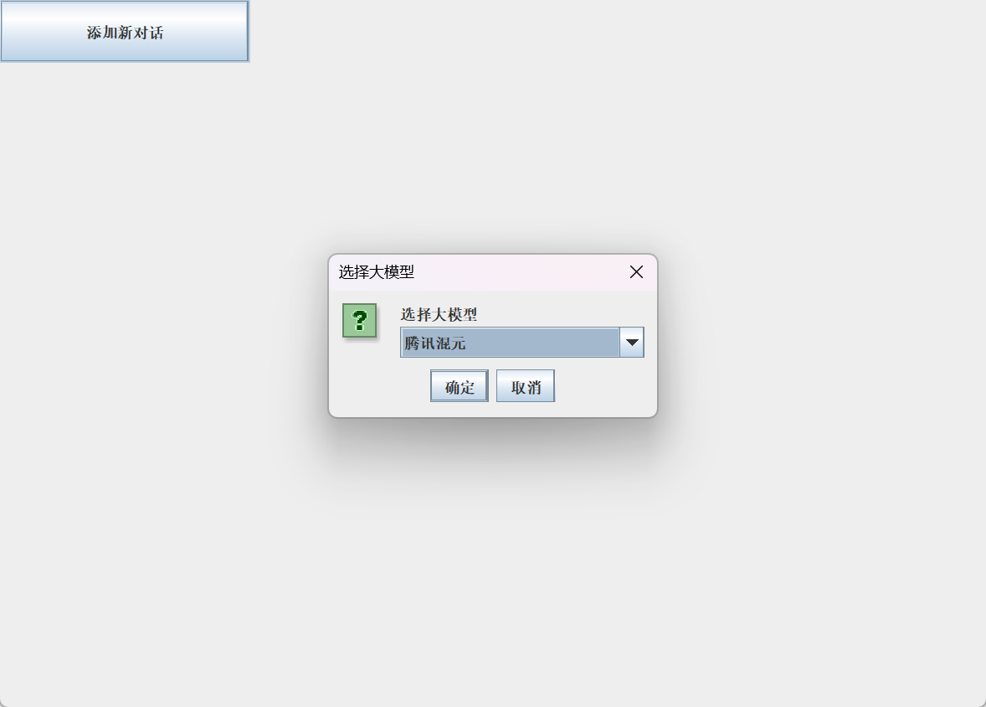
图九 Java知识问答机器人图形初始界面①（添加新对话、确认）

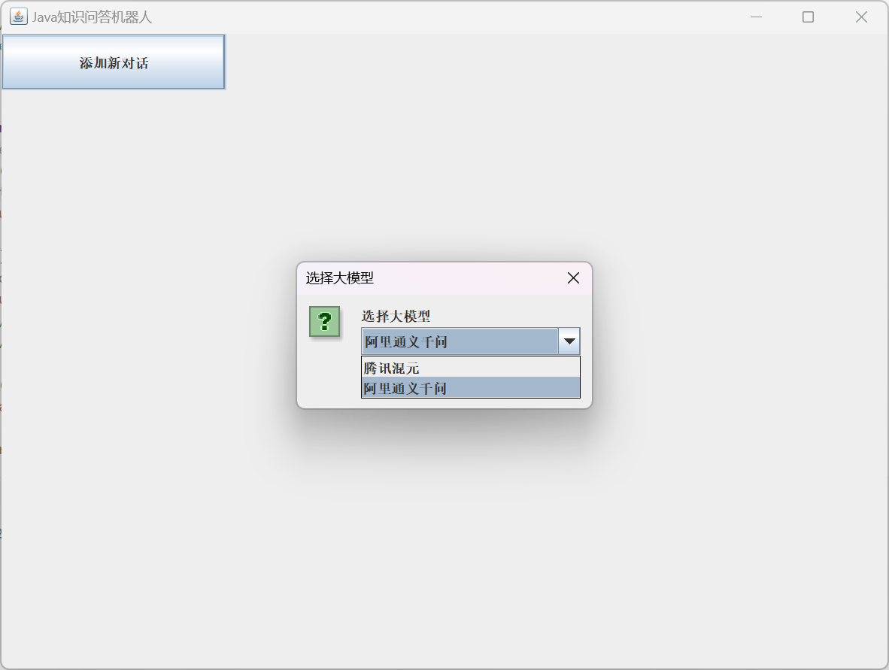
图十 Java知识问答机器人图形初始界面②（选择大模型）

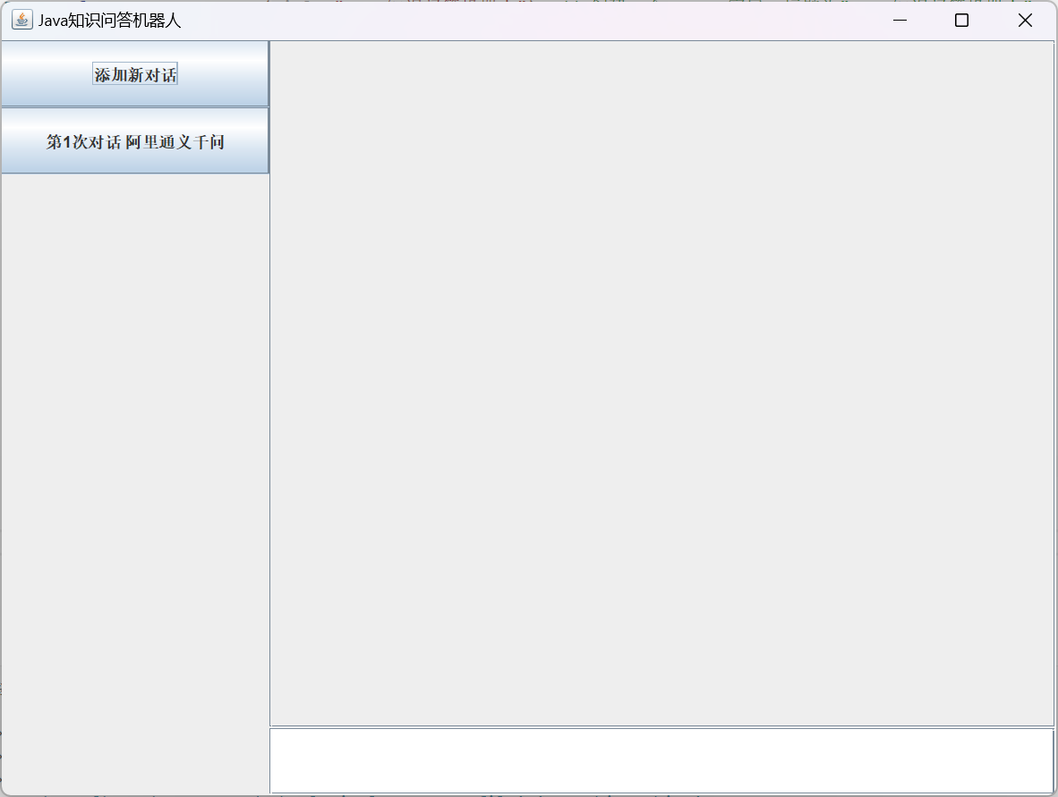
图十一 Java知识问答机器人图形界面①（阿里千问对话页面①）

界面说明②：在此界面点击右下文本框即可输入提问内容，回车即可向AI题目，提问的内容和AI的回答会在右上的界面当中展示。也可以再次点击“添加新对话”添加一个新的对话界面，然后可以在左侧的按钮列当中选择你所需要的对话界面。
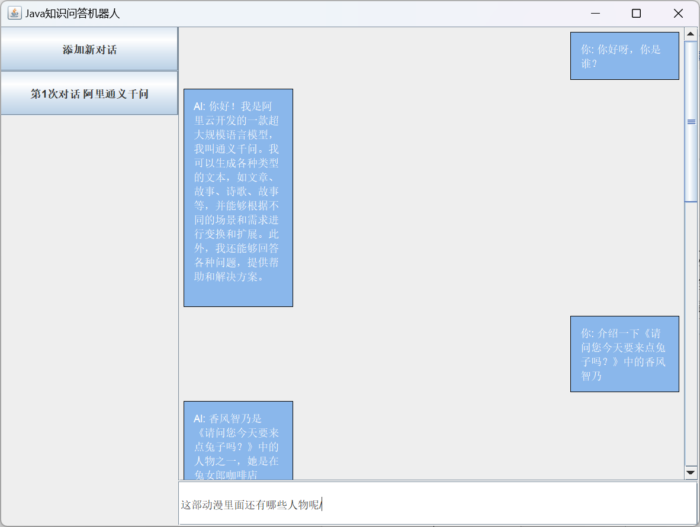
图十二 Java知识问答机器人图形界面②（阿里千问对话页面②）

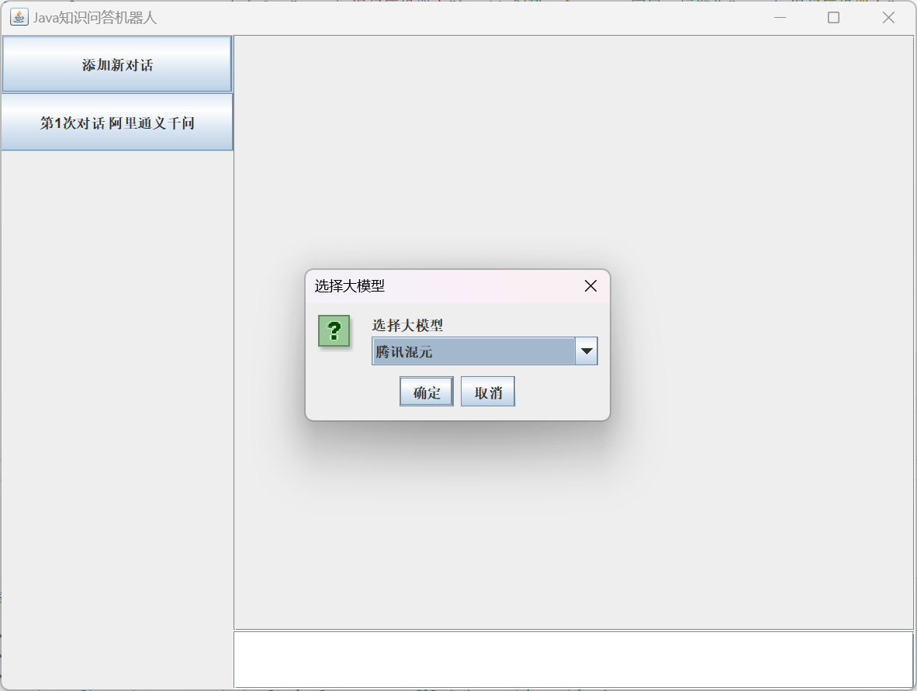
图十三 Java知识问答机器人图形界面③（添加、选择大模型页面）

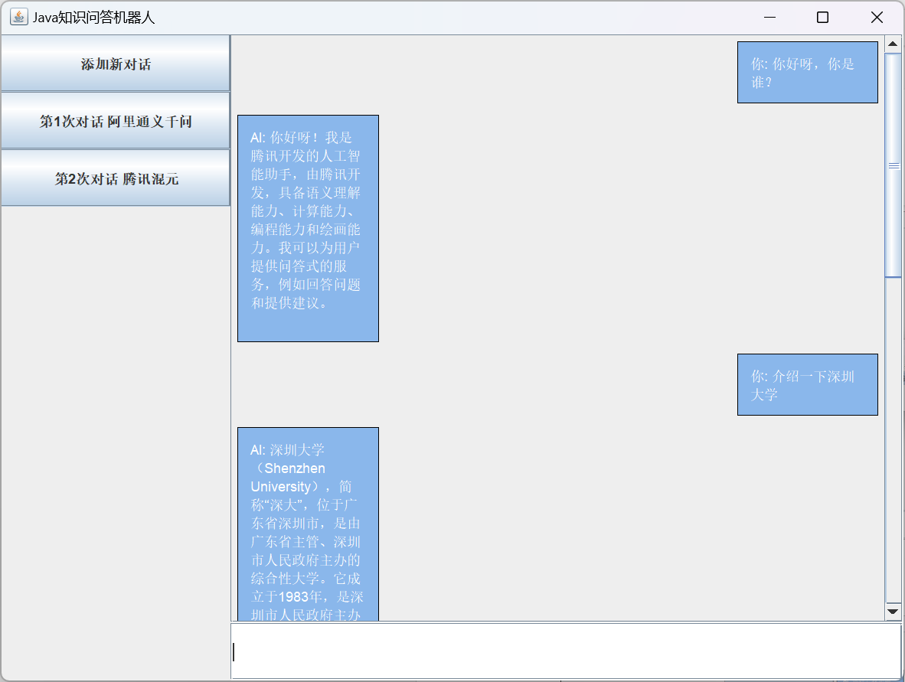
图十四 Java知识问答机器人图形界面④（两个对话可选择页面）
②测试AI大模型对Java程序设计的题目回答情况，其中题目有选择题、判断题、程序填空题、编程题各两题
在图所示界面输入题目：
选择题
题目 1: 下列哪个选项是 Java 中合法的声明？
A. int 123var;
B. int var_123;
C. 123var int;
D. int var 123;
题目 2: Java 中，哪个方法用于返回当前线程的 ID？
A. Thread.getId();
B. Thread.currentThread().getId();
C. Thread.currentThread();
D. Thread.getCurrentThread();
判断题
题目 1: Java 中，public 访问修饰符表示该成员变量或方法可以被任何类访问。
A. 对 B. 错
题目 2: Java 中，String 类型是基本数据类型。
A. 对 B. 错
程序填空题
题目 1: 请填空，使得下列代码能够输出 Hello, Java!：
public class HelloWorld {
public static void main(String[] args) {
_____;
}
}
题目 2: 请填空，定义一个包含 10 个元素的整数数组，并用一个 for 循环将数组中的每个元素初始化为其索引值（即第一个元素为 0，第二个为 1，以此类推）：
public class ArrayExample {
public static void main(String[] args) {
int[] arr = new int[10];
for (int i = 0; i < _____; i++) {
arr[i] = _____;
}
}
}
编程题
题目 1: 编写一个 Java 程序，计算一个数组中所有正数的和，并输出结果。输入数组长度和数组元素由用户输入。
题目 2: 编写一个 Java 程序，模拟银行账户操作，支持存款和取款功能，并在每次操作后输出当前余额。

有其回答界面：
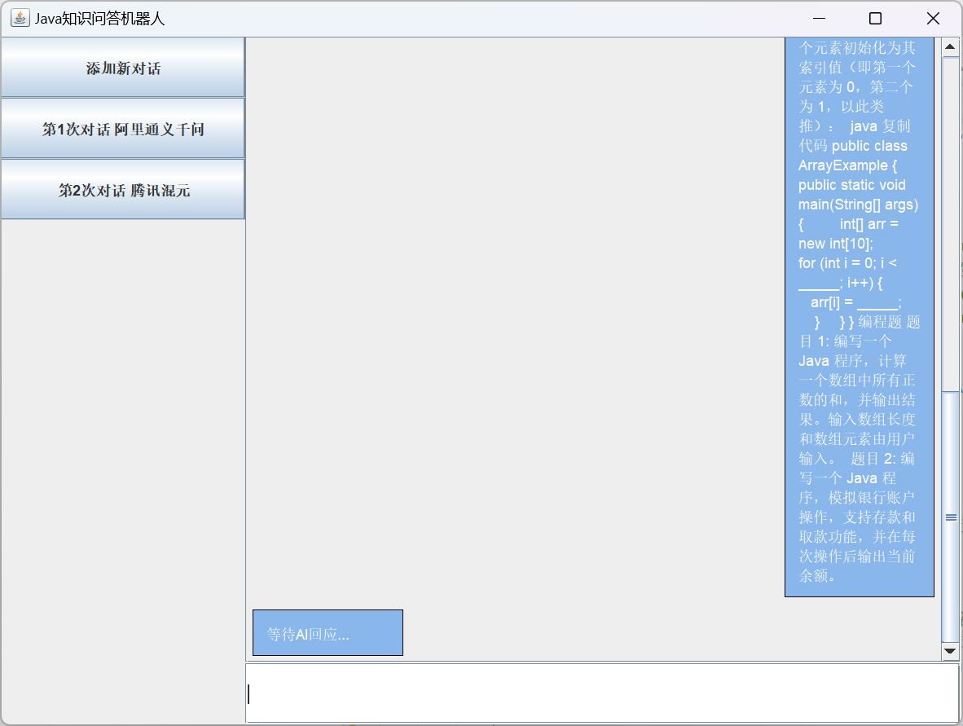
图十五 Java知识问答机器人图形界面⑤（AI等待回答）

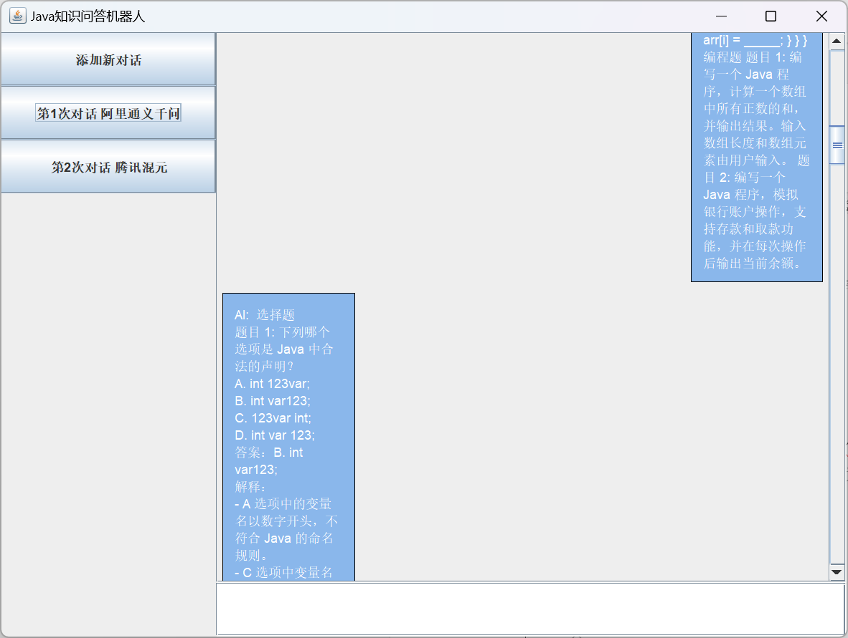
图十六 Java知识问答机器人图形界面⑥（阿里通义千问回答）

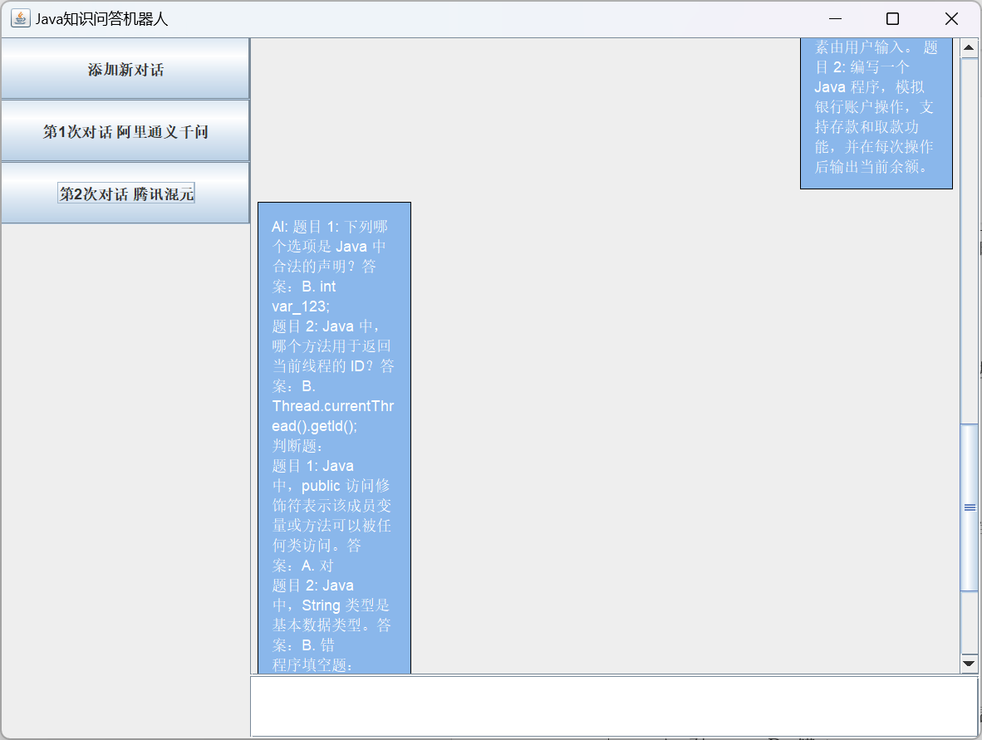
图十七 Java知识问答机器人图形界面⑦（腾讯混元回答）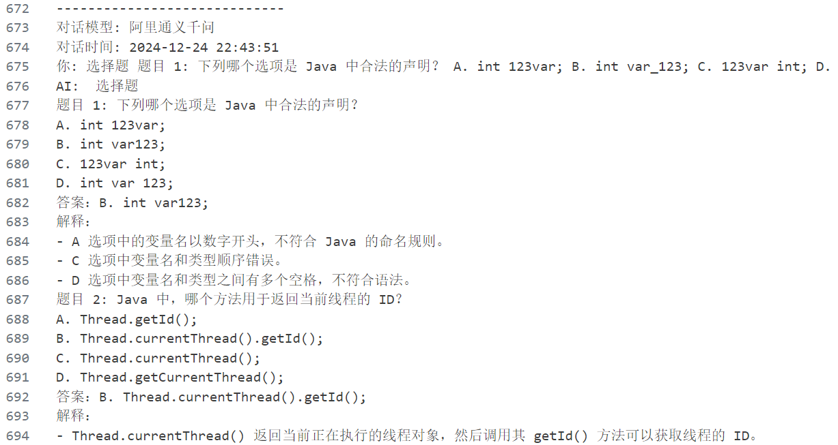
图十八 Java知识问答机器人日志内容

由于回答长度过长，直接将两个回答贴在下方：
通义千问：
选择题
题目 1: 下列哪个选项是 Java 中合法的声明？
A. int 123var;
B. int var123;
C. 123var int;
D. int var 123;
答案：B. int var123;
解释：
- A 选项中的变量名以数字开头，不符合 Java 的命名规则。
- C 选项中变量名和类型顺序错误。
- D 选项中变量名和类型之间有多个空格，不符合语法。
题目 2: Java 中，哪个方法用于返回当前线程的 ID？
A. Thread.getId();
B. Thread.currentThread().getId();
C. Thread.currentThread();
D. Thread.getCurrentThread();
答案：B. Thread.currentThread().getId();
解释：
- Thread.currentThread() 返回当前正在执行的线程对象，然后调用其 getId() 方法可以获取线程的 ID。
- 其他选项不是正确的方法调用。
判断题
题目 1: Java 中，public 访问修饰符表示该成员变量或方法可以被任何类访问。
A. 对 B. 错
答案：A. 对
解释：
public 是 Java 中最宽松的访问修饰符，表示该成员变量或方法可以被任何类访问，无论这些类是否在同一个包中。
题目 2: Java 中，String 类型是基本数据类型。
A. 对 B. 错
答案：B. 错
解释：
String 不是基本数据类型，而是引用类型（即类）。Java 的基本数据类型包括 byte, short, int, long, float, double, char, 和 boolean。
程序填空题
题目 1: 请填空，使得下列代码能够输出 Hello, Java!：
java
public class HelloWorld {
public static void main(String[] args) {
System.out.println("Hello, Java!");
}
}
题目 2: 请填空，定义一个包含 10 个元素的整数数组，并用一个 for 循环将数组中的每个元素初始化为其索引值（即第一个元素为 0，第二个为 1，以此类推）：
java
public class ArrayExample {
public static void main(String[] args) {
int[] arr = new int[10];
for (int i = 0; i < arr.length; i++) {
arr[i] = i;
}
}
}
编程题
题目 1: 编写一个 Java 程序，计算一个数组中所有正数的和，并输出结果。输入数组长度和数组元素由用户输入。
java
import java.util.Scanner;
public class SumOfPositiveNumbers {
public static void main(String[] args) {
Scanner scanner = new Scanner(System.in);
// 输入数组长度
System.out.print("请输入数组长度: ");
int length = scanner.nextInt();
int[] array = new int[length];
// 输入数组元素
System.out.println("请输入数组元素:");
for (int i = 0; i < length; i++) {
array[i] = scanner.nextInt();
}
// 计算正数的和
int sum = 0;
for (int num : array) {
if (num > 0) {
sum += num;
}
}
// 输出结果
System.out.println("数组中所有正数的和是: " + sum);

scanner.close();
}
}
题目 2: 编写一个 Java 程序，模拟银行账户操作，支持存款和取款功能，并在每次操作后输出当前余额。
java
import java.util.Scanner;
class BankAccount {
private double balance;
public BankAccount(double initialBalance) {
this.balance = initialBalance;
}
public void deposit(double amount) {
if (amount > 0) {
balance += amount;
System.out.println("存款成功，当前余额为: " + balance);
} else {
System.out.println("存款金额必须大于零。");
}
}
public void withdraw(double amount) {
if (amount > 0 && amount <= balance) {
balance -= amount;
System.out.println("取款成功，当前余额为: " + balance);
} else {
System.out.println("取款金额无效或余额不足。");
}
}
public double getBalance() {
return balance;
}
}
public class BankAccountDemo {
public static void main(String[] args) {
Scanner scanner = new Scanner(System.in);
BankAccount account = new BankAccount(0); // 初始余额为 0
while (true) {
System.out.println("\n请选择操作: ");
System.out.println("1. 存款");
System.out.println("2. 取款");
System.out.println("3. 查询余额");
System.out.println("4. 退出");
int choice = scanner.nextInt();
switch (choice) {
case 1:
System.out.print("请输入存款金额: ");
double depositAmount = scanner.nextDouble();
account.deposit(depositAmount);
break;
case 2:
System.out.print("请输入取款金额: ");
double withdrawAmount = scanner.nextDouble();
account.withdraw(withdrawAmount);
break;
case 3:
System.out.println("当前余额为: " + account.getBalance());
break;
case 4:
System.out.println("退出程序。");
scanner.close();
return;
default:
System.out.println("无效的选择，请重新输入。");
}
}
}
}
这个程序提供了一个简单的银行账户模拟器，支持存款、取款和查询余额的功能。用户可以通过命令行界面进行交互。
腾讯混元：
题目 1: 下列哪个选项是 Java 中合法的声明？答案：B. int var_123;
题目 2: Java 中，哪个方法用于返回当前线程的 ID？答案：B. Thread.currentThread().getId();
判断题：
题目 1: Java 中，public 访问修饰符表示该成员变量或方法可以被任何类访问。答案：A. 对
题目 2: Java 中，String 类型是基本数据类型。答案：B. 错
程序填空题：
题目 1: 请填空，使得下列代码能够输出 Hello, Java!： public class HelloWorld { public static void main(String[] args) { System.out.println(\（后续无内容）
分析：
阿里通义千问的回答更注重教学性和知识点的引导。它在选择题和判断题部分不仅提供了正确答案，还对每个选项进行了详细的分析与解释。在程序填空题和编程题中，阿里通义千问提供了完整的代码实现，代码逻辑清晰，考虑了用户输入、数据处理和输出的完整流程。
腾讯混元的回答则更简洁一点，直接给出了答案，虽然可以快速解答问题，但缺乏对答案的解释和详细分析。在程序填空题和编程题中，腾讯混元的回答也相对更简洁，其整体的内容没有通义千问全面。
PS：需要说明的是，腾讯混元的回答受限于大模型API调用时本身回答长度的限制，其API返回的Token内容是不完全的。呈现在输出内容当中便是回答被截断了。

特色内容：
①图形化自由增加、更换对话线程，并且在界面中保留对话内容。对话内容的部分可拖动查看完整内容。如图十六、十七、十九所示
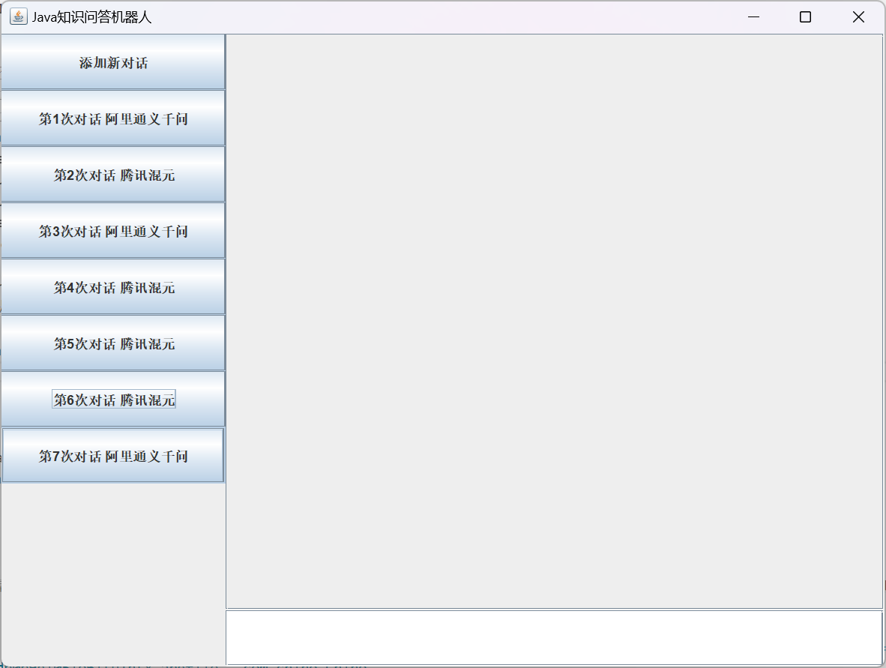
图十九 Java知识问答机器人图形界面⑧（多个可选回答页面）
②等待AI对话时的动态提示，等待时，AI对话框的三个小点是会变化以示正在等待AI回答中，如图十五所示。
③日志保存时，有存储对应的时间、日期和对话的具体大模型，并对不同的对话内容作了分割。日志中对话内容为多次对话接续存储，可以查看一直以来的对话内容。如图十八所示。
PS：特色内容在前面的图片当中基本上都已经展示了，这里仅作了简单说明和引用

++++++++++++++++++++++++++++++++++++++++++++++++++++++
其他（例如感想、建议等等）。
这次实验在实验四的基础上综合应用大模型AI、图形界面、多端通讯的内容成功做出来了一个Java问答机器人，确实是一次很综合也很有收获的实验，在这个过程当中对各个部分的使用都有了更深刻的了解和认识，整体的使用熟息了很多。
尽管如此，AI对话的界面还是有一点点小遗憾，虽然已经把对话的气泡设置了喜欢的底色，但是还是弄不出来更宽的、高度不限制的对话框，导致整体的对话界面不是很好看，整体功能用起来还是很不错的（做完了之后我课下都在用
是挺有收获的一次实验，继续加油学习、温习Java的内容，期末考试加油！

深圳大学学生课程作业报告用纸
指导教师批阅意见：

成绩评定：

指导教师签字：

2024年 月 日
备注：
注：1、报告内的项目或内容设置，可根据实际情况加以调整和补充。
2、教师批改学生课程作业报告时间应在学生提交课程作业报告时间后10日内。

